**UNIDAD 2 CONTENIDOS PARA EL LOGRO DE LOS APRENDIZAJES ESPERADOS.**

**Emprendimiento e innovación tecnológica.**

* Oportunidad de negocio
* El entorno
* El mercado
* Análisis del sector y la competencia
* Características de los emprendedores
* Tipos de emprendimiento.
* Proceso de generación de ideas.
* Actitud y capacidad emprendedora.
* La empresa y la innovación.
* Rol del Estado y Sistema Nacional de Innovación.

**INTRODUCCIÓN A LA UNIDAD .**

En el actual escenario mundial, caracterizado por la globalización y la interconexión

Entre las naciones y la presencia de emprendedores capaces de crear empresas innovadoras

Que capturen oportunidades globales, está tomando una importancia creciente para lograr

el desarrollo de los países, especialmente en la capacidad de ayudarlos a crear riqueza y

Empleo.

**Emprendimiento e Innovación**

El término “emprendedor” tiene su origen en la antigua palabra francesa “entrepreneur”,

la cual ya se utilizaba en la Edad Media para designar a los comerciantes que asumían el

Riesgo -muchas veces de su propia vida- de viajar entre dos ciudades para realizar comercio

Entre ellas, pero con la particularidad de ser siempre financiados por un tercero.

Un claro ejemplo son los hermanos Polo, cuyo famoso hijo Marco, es una muestra documentada

De iniciativa individual.

A lo largo de los años el concepto se fue ampliando, pero manteniendo siempre el Carácter de aquella persona que asume personalmente el riesgo del éxito o fracaso de un Proyecto comercial.

Su posterior consolidación como un concepto formal del mundo de los negocios, se debe a la contribución del economista austriaco nacionalizado estadounidense, Joseph Schumpeter

Quien destacó la capacidad de innovar del emprendedor, desarrollando nuevos productos o formatos que se traducen en profundas transformaciones y reorganizaciones en los mercados.

Este proceso, conocido como de destrucción creativa, se debe a una innovación que es preferida a tal punto por los consumidores, que los lleva a abandonar completamente las antiguas formas de productos o servicios

**Claros ejemplos**

De esta transformación son los refrigeradores eléctricos, que desplazaron completamente

a la antigua industria de producción de hielo para refrigeración; o los CDS, desarrollados

Por la holandesa Philips, que desplazaron a los antiguos cassettes.

No debemos olvidar que en este proceso es el emprendedor el que asume personalmente

Los riesgos y costos del fracaso, al introducir nuevos productos, servicios, o métodos

De producción, al abrir nuevos mercados, al descubrir fuentes de materias primas o

Proveedores más baratos, y al desarrollar nuevas formas de organización para sus empresas

o industrias.

Justamente es esta dinámica la que ha despertado un creciente interés en la economía,

Llegando a un significativo consenso en establecer que el emprendimiento es uno de los

Factores que contribuye al desarrollo de los países especialmente en una sociedad en la

Cual existe una cultura que favorece e incentiva a las personas a iniciar nuevas actividades

Económicas, sociales, culturales o personales. Por consecuencia, será esta una sociedad

Más dinámica, innovadora y generadora de nuevas oportunidades, lo que finalmente se

Traducirá en un mayor progreso.

**Oportunidad de negocio**

**Cómo descubrir oportunidades de negocio y generar ideas para el autoempleo o la creación de empresas:**

Una fuente de ideas es usar técnicas de creatividad, dos de las cuales, muy útiles, puede utilizarlas el emprendedor para, en su entorno familiar, en sesiones de trabajo con otros posibles emprendedores o con otras personas de su confianza, generar ideas de negocio.



**OPORTUNIDADES DE NEGOCIO**

Las oportunidades de negocio pueden salir del estudio de las ideas que nos hayan llegado por “inspiración”, de las que hayamos generado mediante los mecanismos expuestos en las páginas anteriores o de cualquier otra forma.

Pero también pueden salir del estudio de los sectores en los que hay, en cada momento, mayores oportunidades de negocio y de concentrarse en estos para buscar ideas realmente interesantes para el autoempleo o la creación de empresas.

Fuentes de información para conocer en el momento actual oportunidades de negocio son:

**Franquicias:**

La franquicia es un sistema de distribución basado en la cooperación entre dos partes independientes, El franquiciador, que aporta al franquiciado su marca o nombre comercial, métodos y procedimientos de trabajo, formación, y apoyo comercial y técnico y este, que se obliga a dirigir el negocio dentro del marco de las reglas fijadas por el franquiciador.

La gran ventaja del sistema de franquicias para el emprendedor es que cuando empieza su propia empresa lo hace a partir de un modelo que tiene ya éxito probado y en el que la forma de trabajar, una vez conocida, es menos compleja de asumir que la gestión de un negocio independiente. Además, está estudiado que, si el franquiciado elige bien su franquicia, la probabilidad de éxito es muy alta ya que menos del veinte por ciento de los franquiciados fracasan en su proyecto.

Hay información detallada sobre posibles franquicias en chile y en el mundo en publicaciones escritas y, sobre todo, en Internet. El emprendedor interesado en el tema debe saber además que una de las formas de autoempleo y creación de empresas con mayor éxito actualmente en el mundo, es la franquicia, y que hay infinidad de posibles franquicias.

Obviamente, antes de contratar una franquicia, el emprendedor ha de realizar su propio plan de empresa ya que sin él puede incurrir en enormes errores.

**• Asociaciones empresariales, cámaras de comercio chilena asociaciones de emprendedores portales de apoyo al emprendimiento**

Ofrecen, a los emprendedores, información sobre posibles oportunidades de negocio y los contactos necesarios para poder estudiar la viabilidad, en cada caso, de entrar en ellas.

**• Publicaciones diarias, la prensa económica, y revistas especializadas**..

**• Y, siempre en Internet** Navegando por Internet, a partir de las solas palabras **emprender, creación de empresas, franquicias, oportunidades de negocio**, podemos encontrar páginas y páginas en las que lo único difícil es dar con algo que encaje en las características, e intereses del emprendedor. Por otro lado, existe información actualizada, en fuentes oficiales que se pueden encontrar con facilidad en Internet, incluso con el detalle de cada región, sobre los sectores con mayores oportunidades de negocio.

En todo caso, en general se puede decir que en un gran número de regiones de chile, los sectores económicos en los que aparecen mayores oportunidades son:

**Servicios profesionales relacionados con el hogar**: carpintería, gasfitería, electricidad, tapicería, y equivalentes, incluido el aseo integral.

**Servicios relacionados con la tercera edad y personas dependientes**: Cuidado, compañía y similares.

**Mascotas y animales de compañía**: Cuidado sanitario, acompañamiento, guarda, alimentación y equivalentes.

**Actividades relacionadas con el tiempo libre**: Monitoreo de actividades de entretenimiento, guías y acompañamiento de turistas.

**Actividades creativas de apoyo a empresas**: Diseño gráfico, diseño industrial, multimedia y otros tipos de diseño.

**Apoyo al sector inmobiliario o de la construcción**: Si bien es cíclico y hay períodos de baja actividad, en distintos lugares se requiere personal o empresas subcontratadas para oficios en construcción Además, trabajo de intermediación en ventas y vendedores a comisión.

**Servicios avanzados a empresas**: desde apoyos en estudio de procesos, externalización de actividades muy especializadas, apoyos comerciales o de marketing y equivalentes.

**Validación inicial de la oportunidad de negocio o la vía de emprender.**

Tenemos una idea y pensamos que puede ser una oportunidad de negocio; es el momento de detenerse y hacer una evaluación que nos confirme, dentro de lo posible, si estamos en el buen camino o si esa idea, esa oportunidad, debemos descartarla y reiniciar la búsqueda. Es mucho mejor descartar algo en esta etapa inicial que tener que hacerlo más tarde, cuando hayamos empleado mucho más tiempo, esfuerzo y quizá dinero.

|  |  |
| --- | --- |
| Para ello es recomendable usar uno de los dos, incluso los dos, instrumentos de contraste: Cuestionario ***A*** para la evaluación de la idea u oportunidad de negocio. **CUESTIÓN** | **EVALUACIÓN De 1 a 5 puntos** 12 3 4 5 |
| El producto o servicio tiene posibles clientes a un precio razonable |  |
| Podemos fabricar el producto o servicio con un coste aceptable |  |
| El producto o servicio tiene algo realmente diferencial |  |
| Existe una clara necesidad en el mercado |  |
| Se cuenta con los recursos, propios o ajenos, suficientes |  |
| Se tiene algo de experiencia en el negocio y en el sector |  |
| Tenemos ya definidos nuestros clientes potenciales |  |
| Tenemos realmente ilusión de entrar en este negocio |  |
| Estamos dispuestos a trabajar muy duro y mucho tiempo |  |
| Nuestra familia comparte nuestra ilusión y nos apoya |  |
| Total Puntos |  |
|  |

http://www.emprendedores.es/design/em/images/transpa.gif **Interpretación del cuestionario:** Si los puntos que se consiguen superan un total de 40 se puede seguir avanzando; si se está entre 30 y 40 es necesario profundizar en el estudio de la oportunidad y si menos de 30 puntos, hay que cambiar de oportunidad.

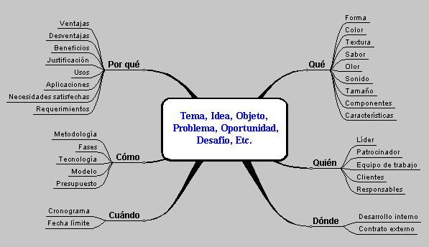

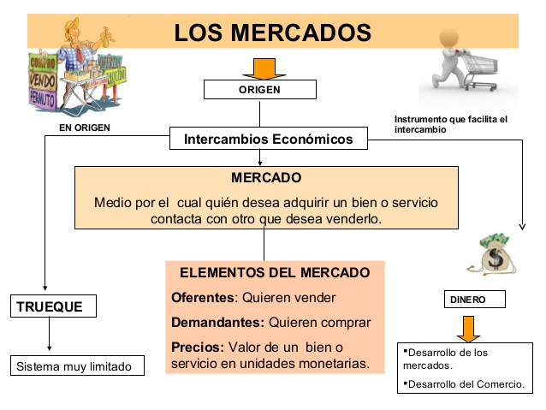

**El mercado**

Es el encuentro entre oferta (productores o proveedores) y demanda (clientes o consumidores) donde se venden bienes, productos y/o servicios.

**CONOCER EL MERCADO**

¿Cómo se sabe que los clientes van a comprar los productos o servicios que la empresa ofrece?

Hacer un estudio de mercado permite conocer la oferta y demanda existente en un determinado territorio.

Además, permite entender las características y preferencias de los clientes y competidores.

Sobre la base de esta información, se pueden tomar decisiones sobre la comercialización de los productos y servicios. Por ejemplo, si es necesario invertir más recursos en el lanzamiento de la oferta, si es preciso ser más competitivo en términos de precio, o incluso, si se debe replantear la oferta.

**Analizar el mercado**

* ¿Quién constituye el mercado: consumidores, empresas, al nivel local, nacional, internacional?
* ¿Está creciendo o disminuyendo el mercado?
* ¿Hay estacionalidad en el mercado?
* ¿Está bien desarrollado el mercado o están entrando productos nuevos?
* ¿Está volátil el mercado?
* ¿Es probable que nueva tecnología vaya a cambiar el mercado?
* ¿Qué tipo de cambios pueden afectar la demanda?

**Analizar al consumidor**

* ¿Quiénes son sus clientes actuales y potenciales?
* ¿Cuántos son?
* ¿Cuáles son las características de los distintos grupos?
* ¿Cuáles son sus hábitos de compra y consumo?

**Analizar la competencia**

* ¿Quiénes son sus competidores?
* ¿Qué tipos de productos ofrecen?
* ¿A qué precio?
* ¿La competencia es sobre todo por precio, por calidad o por otros aspectos del producto?

Conocer el mercado es fundamental para cualquier empresa. Además, los resultados de un estudio de mercado deberían estar en su plan de negocios

El número de competidores en el área del mercado donde se piense establecer, en relación con

El mercado potencial, le dará un indicador de la necesidad de una empresa del giro que usted quiere establecer en esa área. Por supuesto que, si las empresas existentes no están proporcionando servicios o productos adecuados, un nuevo competidor habrá de captar una parte sustancial del mercado.

Al identificar a los competidores, es importante saber que éstos pueden ser directos o indirectos.

Es fácil saber quiénes son sus competidores directos, dado que venden el mismo producto o servicio que usted. Para identificarlos basta con consultar en google recorrer el área en la cual se pretende establecer, consultar los periódicos locales, etcétera.

Por otro lado, los competidores indirectos son los que venden productos o servicios a su mercado aunque no exactamente lo mismo. Es decir, ellos compiten por el dinero del mercado.

Por ejemplo, los gimnasios compiten indirectamente con todos aquellos productos para bajar de peso. **Contra quién va a competir?**

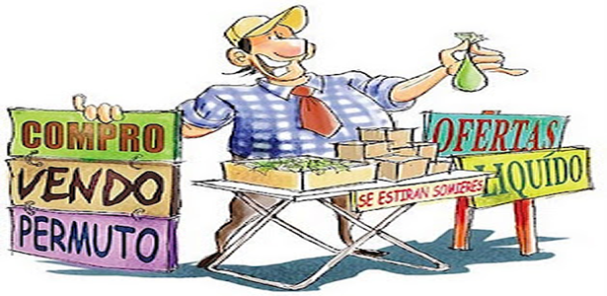

El mercado para cualquier producto o servicio se compone de un mercado segmentado. Esto significa que para cualquier grupo de productos o servicios existirán personas que integren el mercado, de todos los niveles de ingresos, grupos sociales y antecedentes.

Ciertos segmentos del mercado demandan determinados productos o servicios.

**Por ejemplo,** el consumidor con ingresos más elevados, generalmente, compra los artículos de mayor calidad, por lo cual espera un mejor servicio, ya que está dispuesto a pagarlo.

Puesto que el grupo de ingresos elevados constituye un pequeño porcentaje del mercado, las ventas estarán limitadas. Por el contrario, los grupos de niveles de ingreso bajo tienden a interesarse más en el precio que en el servicio.

Puesto que ellos constituyen una porción grande del mercado, aquellas empresas que habrán de dirigirse a ese grupo tendrán que generar un gran volumen.

Si un segmento particular de un mercado socioeconómico no está siendo atendido, es posible que hubiere necesidad de una nueva empresa que lo haga, suponiendo que se pueda generar suficiente demanda.

**¿Cómo compiten sus competidores?**

Una vez identificados los competidores, su tamaño y el tipo de mercado al que se dirigen, es necesario investigar de qué manera compiten para saber qué se va a hacer al respecto y poder descubrir o potenciar una ventaja competitiva. Para conocer cómo compiten los competidores, es necesario contestar preguntas tales como:

* + **¿Qué tan extensa es su línea de productos?**
  + **¿Qué están promoviendo, anunciando o usando para destacar?**
  + **¿Qué tipo de servicios ofrecen y de qué calidad?**
  + **¿En qué condiciones tienen su establecimiento en cuanto a limpieza, decorado e imagen en general**?

Todos los negocios se definen, en parte, por la competencia. La gran mayoría de las empresas operan dentro de lineamientos bastante estrechos:

Todas las tiendas de abarrotes ofrecen más o menos los mismos productos, una ferretería se parece mucho a cualquier otra, al igual que casi todas las farmacias se parecen entre sí, etcétera.

Sin embargo, entre estos límites existen medios para destacar del resto.

Entender la competencia es parte fundamental del crecimiento del negocio.

Las estrategias de promoción y el éxito en las ventas están influidas por la capacidad que se tenga para hacer distinguir el negocio en cuestión.

Si conocemos los competidores y lo que están haciendo, se podrá establecer una diferencia con ellos.

Es probable que, al hacer el estudio de la competencia, sea necesario reconsiderar la idea original. Las empresas que han tenido éxito para seguir en el negocio han encontrado los medios para destacar. Esto quiere decir que siempre se podrá hacer algo más o algo mejor que los competidores.

Ésta es la razón por la que se debe hacer el análisis de la competencia.

De acuerdo con lo anterior, "la vieja fórmula" de hacer cosas diferentes, servir a muchos segmentos de mercado -o no tenerlos bien definidos- y tener un enfoque abierto, ya dejó de funcionar.

El futuro será para los que hacen una sola cosa diferente del resto, sirven a pocos segmentos del mercado y tienen un enfoque definido. Bajo esta perspectiva, el reto se convierte en escoger la dirección estratégica de mercadotecnia donde:

* exista coherencia con el mercado y las necesidades de los clientes;
* se tenga futuro;
* se dominen las habilidades distintivas; y
* exista poca competencia. Una vez hecho esto, se debe tener una absoluta obsesión alrededor del esfuerzo competitivo y lo que va a distinguir a la empresa.

Los expertos en liderazgo hacen una diferenciación pertinente entre: un administrador y un líder.

* + **El administrador administra, el líder innova**
  + **El administrador es una copia; el líder es original**
  + **El administrador mantiene; el líder desarrolla**

**Características de un emprendedor (fuente propia)**

A continuación, te detallamos 7 características que todo emprendedor de **ieb**  necesita desarrollar para poner en práctica el emprendimiento y la gestión de negocios

**Pasión**

* El deseo personal es el principal motor de sus acciones.
* **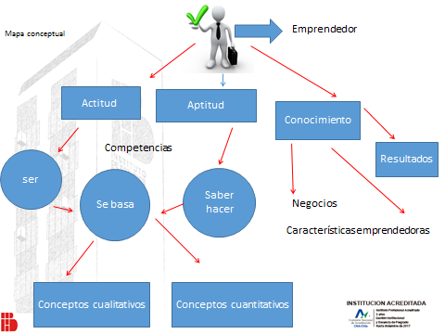**Ama profundamente los productos o servicios, objetos de su actividad.
* Trabaja incansablemente muchas horas, sin demostrar cansancio.
* Interpreta el trabajo como un juego más que como una obligación.

**Ambición**

* Tiene confianza en sí mismo y cree en sus potencialidades y habilidades para llevar adelante su propio negocio.
* Sus objetivos personales actúan como el principal motivador de su conducta.
* Es conciente de la necesidad de su desarrollo, y por ello, se capacita permanentemente.
* Asume riesgos de una manera natural.

**Iniciativa**

* Tiene motor propio y no depende de los estímulos externos para ponerse en movimiento.
* Está orientado, principalmente hacia la acción y resolución de problemas.
* No se conforma con el *status quo*.
* Está permanentemente pensando y comenzando proyectos y acciones nuevas.

**Superación**

* Determina el valor relativo de los problemas asignándoles, a cada uno, su correcta dimensión.
* Es flexible para buscar caminos alternativos cuando los originales se cierran.
* Es tenaz, perseverante, insistente en el logro de sus objetivos sin caer en la testarudez.
* Es capaz de tolerar la frustración y el fracaso aceptando la realidad, reponiéndose y comenzando nuevamente.

**Creatividad**

* Sus ricas y variadas experiencias personales actúan como fuente de inspiración.
* Tiene la capacidad de visualizar alternativas distintas a los paradigmas establecidos.
* Es capaz de improvisar ideas y acciones para solucionar problemas nuevos.
* Tiene una amplia apertura mental que le permite encontrar alternativas innovadoras.

**Liderazgo**

* Tiene visión y capacidad de convocar a otros en torno a esa visión.
* Debido a su capacidad de influencia es un referente en los ámbitos donde actúa.
* Comunica claramente sus emociones e ideas.
* Utiliza con naturalidad los distintos estilos de liderazgo, según las personas y las circunstancias.

**Organización**

* Tiene capacidad de autocontrol.
* Define bien sus prioridades, pone el foco de su trabajo en ellas y administra su tiempo con efectividad.
* Busca, permanentemente, los medios apropiados para alcanzar sus objetivos.
* Utiliza con eficacia las nuevas tecnologías (internet, mails, redes sociales, etc.)

**¿Sabes realmente qué significa ser emprendedor?**

Éste es un concepto que envuelve muchas cualidades y formas de aplicar ciertas aptitudes a acciones efectivas.

Conoce cuáles son las actitudes y las aptitudes que deben de desarrollar con compromiso y responsabilidad los emprendedores para iniciar su propio negocio con éxito:

**Aptitudes**

Muchos autores se han dedicado a enumerar las aptitudes básicas que debe tener un emprendedor. Agrupándolas podemos decir que se trata de personas optimistas, abiertas, flexibles a los cambios, cooperadoras, interesadas en métodos y procedimientos y que siempre quieran aprender.

Un emprendedor es alguien que tiene un deseo incesante por crear, y aplica esa motivación a todas las esferas de su vida.

**Actitudes**

Luego de las aptitudes, tenemos las actitudes. Una actitud positiva marca diferencia entre un emprendedor y otro. Si se mantiene un nivel alto de actitud, de optimismo, de estímulo, de llevar a cabo una gestión eficaz de las cualidades a actos concretos que busquen el objetivo, se mantendrá un camino ascendente.

Entre las actitudes más valoradas en un emprendedor están:

• **Cambiar para mejorar:** Para experimentar crecimiento es necesario cambiar.

Los cambios deben ser buscados y realizados.

**• Entusiasmo en todos nuestros emprendimientos:** Vivir con esta cualidad nos da la fuerza necesaria; esta fuerza hay que avivarla a diario. Serenidad, autocontrol y visión positiva son las mejores armas para enfrentar con éxito los problemas.

• **Establecer metas:** Sin la acción es difícil lograr nuestro objetivo. Llevar a cabo nuestras ideas puede convertirse en algo grandioso, sólo lo sabremos si actuamos.

• **Ser personas integrales:** Si ampliamos nuestros conocimientos sobre distintas áreas, estaremos más preparados y aportaremos más. Nunca podemos decir que “sabemos lo suficiente”.

• **Terminar las tareas**: La perseverancia y el compromiso no pueden faltar en un emprendedor.

**Tipos de emprendimiento**

Por una cuestión didáctica, incluso procedimental, en MPB hemos clasificado a los emprendimientos en dos tipos:

Emprendimientos productivos y emprendimientos sociales; insistimos que es una clasificación de tipo didáctico y en parte procedimental por qué, ¿quién puede decir que un emprendimiento productivo no puede tener un impacto social y viceversa? Pero si hay ciertos aspectos que hay que considerar y diferencian el uno del otro, en especial en la etapa de buscar soporte para el emprendimiento pues, un emprendimiento que busca tener utilidades financieras en base a la venta de un producto, no tendrá los mismos patrocinantes en la búsqueda de capitales que un emprendimiento que busca mediante la venta de un producto, sacar a jóvenes de las drogas por ejemplo

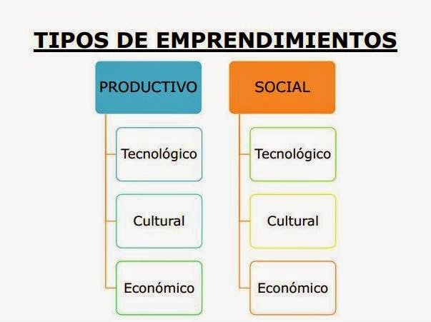

**Emprendimiento social:** El emprendimiento social hace referencia a un tipo de empresa en la que su razón social es en primer lugar satisfacer necesidades de la sociedad en la que se desenvuelven. Si bien no es una típica [empresa privada](https://es.wikipedia.org/wiki/Empresa_privada" \o "Empresa privada) del [sector capitalista](https://es.wikipedia.org/wiki/Capitalismo" \o "Capitalismo), su lógica no encaja ni en el paradigma de las [empresas públicas](https://es.wikipedia.org/wiki/Empresa_p%C3%BAblica" \o "Empresa pública) del [sector estatal](https://es.wikipedia.org/wiki/Sector_p%C3%BAblico" \o "Sector público) ni el de las organizaciones.

**Emprendimiento productivo** Los proyectos se inician a partir de una idea que es la que va a generar la acción; lo conveniente es reconocer que es lo que pretendemos a partir de nuestra idea, por lo tanto es necesario analizarla con la finalidad de cometer l menor cantidad de riesgos de fracaso posible, el cual debe guardar una relación con el conocimiento de la actividad que se pretende realizar la que debe reportar utilidades para los gestores de la idea.

**Tipos de emprendedores en chile**

**1. Constructor**  
Estos emprendedores son los máximos jugadores en el juego de los negocios; siempre están buscando estar dos o tres pasos delante de la competencia. Por lo general se describen como enfocados, fríos, despiadados y calculadores. Muchos podrían decir que Donald Trump pertenece a esta categoría.  
  
**2. Oportunista**  
El Oportunista corresponde a la parte especulativa del emprendedor interno que todos tenemos. Es esa parte de nuestros seres que quiere estar en el momento y lugar indicado, aprovechando el timing para ganar cuánto dinero sea posible.   
  
Si alguna vez te has sentido tentado a aceptar un trato monetario, como comprar una acción o un inmueble, ése es tu lado oportunista hablando.   
  
**3. Especialista**  
Este emprendedor entrará en una industria y permanecerá en ella de 15 a 20 años. Tienen gran experiencia y conocimiento del sector, pero suelen batallar por destacarse en mercados competitivos. Éstos corresponden a, por ejemplo, diseñadores gráficos, expertos en TI o contadores y abogados independientes.  
   
**4. Innovador**  
Generalmente encontraremos al emprendedor innovador en el ‘laboratorio’ del negocio trabajando en un invento, receta, concepto, sistema o producto que pueden ser la base de uno o varios negocios. El reto del Innovador es enfocarse en las realidades del negocio y en las posibilidades verdaderas del producto.

LA BÚSQUEDA DE IDEAS Parece claro que uno de los elementos importantes a la hora de plantearse la creación de una empresa es la actividad a la que se va a dedicar.

Realmente una de las principales trabas en la creación de empresas es la falta de una idea de la que partir. Cuando hablamos de una idea nos estamos refiriendo a una oportunidad de negocio, es decir, que pueda convertirse en una empresa viable, ya que ideas nos pueden surgir muchas, pero que pueda hacernos empresarios es cosa distinta.

Como podemos imaginarnos y como iremos viendo más adelante los inconvenientes pueden ser muchos. Si un elemento clave es la idea inicial, podemos preguntarnos

**¿De dónde podemos obtenerla?**

Siempre surgen de una necesidad existente

Cuando se observe una necesidad en un mercado hay una oportunidad de negocio.

**¿Cómo buscar una idea de negocio?**

Observación del entorno Examen de necesidades Aficiones Contactar con gente creativa Lectura de prensa Cambios de normativa legal internet, amigos entorno social Asociaciones empresariales

Para encontrar “la idea” lo más importante es nuestra actitud.

Vivir con una actitud crítica de lo que nos rodea es fundamental para que surjan ideas.

La obtención de una idea es un proceso que puede requerir tiempo, y que podemos encontrar en el momento más inesperado.

No es fácil que surja pero con la atención adecuada en los lugares oportunos, la busca puede ser más provechosa.

¿**Dónde encontramos necesidades no satisfechas?**

La elección de la idea ocupa, pues, un lugar importante dentro del proceso de creación, y debe ser objeto de la debida atención. Son muchos los factores que pueden llevar a una persona a inclinarse por un negocio concreto; factores que en unos casos actúan en sentido positivo, es decir, animando a elegir una opción determinada, y en otros lo hacen en sentido contrario, actuando como filtro de posibles ideas alternativas.

Actitud crítica Observar y cuestionarse todo lo que nos rodea, buscando soluciones creativas

Así, el conocimiento de un mercado concreto puede ser un factor determinante para que una persona decida introducirse empresarialmente en el mismo, mientras que la necesidad de unos conocimientos técnicos específicos o unas necesidades económicas elevadas pueden ser factores que disuadan de abordar determinados negocios.

Con carácter general, puede considerarse que la elección de la idea puede venir determinada por alguno de los siguientes factores: Oportunidades de negocio en mercados poco abastecidos, de nueva creación o con un alto potencial de crecimiento. Nuevos Yacimientos de Empleo.

Conocimientos técnicos sobre mercados, sectores o negocios concretos. Simplicidad del negocio. Oportunidades de negocio en mercados poco abastecidos El primer factor es determinante en aquellos casos en que el empresario articula su proyecto de acuerdo con una oportunidad detectada en el mercado, orientando su empresa a cubrir la necesidad existente.

En este sentido, los cambios sociales y técnicos que están teniendo lugar son fuentes constantes de nuevas oportunidades empresariales.

En estos casos, la idea viene determinada por el mercado, y el empresario sólo tiene que saber observarla y estructurar su proyecto para dar respuesta a la misma.

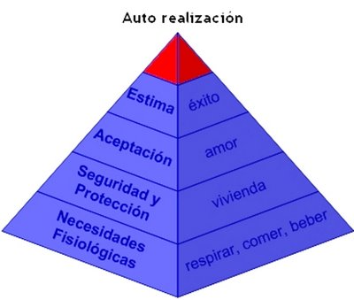fuente<http://www.superateatimismo.com/>

**El ser humano se expresa en la siguiente pirámide estudia las necesidades**

**Conocimientos técnicos sobre mercados, sectores o negocios concretos**

## El segundo de los factores señalados determina la elección cuando los promotores del proyecto poseen un sólido conocimiento de un mercado concreto, en el que normalmente han trabajado con anterioridad, y deciden crear una empresa para operar en el mismo.

## En este caso ya no se trata, por lo general, de aprovechar una oportunidad de negocio, sino de intentar ocupar una posición en el mercado en base a los conocimientos de los promotores. Simplicidad del negocio Por último, el factor simplicidad es determinante en aquellas personas que llegan a la empresa buscando una salida a su situación laboral y que, por tanto, eligen actividades de escasa complejidad.

## No puede hablarse en estos casos de auténticos empresarios, sino más bien de empresarios forzosos que, al desconocer el mundo de la empresa y no tener una clara vocación hacia el mismo, orientan sus pasos hacia actividades que requieran pocos conocimientos técnicos y cuyo funcionamiento pueda aprenderse con facilidad.

## Además de los factores señalados, existen otros que pueden influir a la hora de determinar el tipo de negocio a poner en marcha, actuando algunos de ellos, como ya se ha indicado anteriormente, de forma disuasoria, al crear unos niveles mínimos por debajo de los cuales no sería posible iniciar el negocio. Así, el nivel técnico o el nivel económico exigido por algunos negocios, hacen que sólo puedan ser abordados en determinadas condiciones.

## Una vez definida la idea de negocio sobre la que se estructurará la empresa, y antes de entrar en el análisis pormenorizado de la misma y la elaboración del Plan de Empresa, conviene que los emprendedores se planteen algunas preguntas:

## ¿Se trata de una idea realista?

## ¿Es viable desde el punto de vista económico?

* ¿Se está en condiciones de poder acometerla?
* ¿Su rentabilidad va a justificar los esfuerzos necesarios para ponerla en marcha?

## En algunos casos estas preguntas sólo podrán contestarse una vez elaborado el correspondiente estudio, pero en otros sí se podrá tener una aproximación a las mismas y una primera idea de las posibilidades del negocio.

## En el caso de que alguna de las respuestas sea negativa, lo mejor sería abandonar la idea y buscar otra. Otro aspecto a tener en cuenta cuando se trata de poner en marcha un proyecto empresarial en torno a una idea concreta, es la ilusión y la confianza que los promotores tienen en la misma. Creer de forma decidida en la idea elegida y enfocar su desarrollo con entusiasmo, es un factor determinante a la hora de llevar el proyecto a la práctica.

## Negocios que en principio parecían poco viables han tenido excelentes resultados gracias al tesón de sus emprendedores.

## En cambio, ideas que se preveían excelentes, han fracasado como consecuencia de una falta de entusiasmo en las personas que estaban detrás de ellas.

**TÉCNICAS DE GENERACIÓN DE IDEAS**

**BRAINSTORMING**

También llamado “tormenta de ideas”, es una técnica para realizar en grupo. Utilizamos un conjunto de preguntas que se usan para identificar el problema junto con todos los enfoques posibles y, así, abrir las perspectivas que tenemos del problema. También es útil para la revelar nuevos usos, aplicaciones o posibilidades de un producto o servicio. Consiste en que un grupo de personas den ideas sobre un problema en particular, teniendo en cuenta que todas las ideas son válidas y no se puede juzgar ninguna idea (pero sí aportar cosas para mejorar), debe evitarse preseleccionar ideas sin hacer una discusión fin

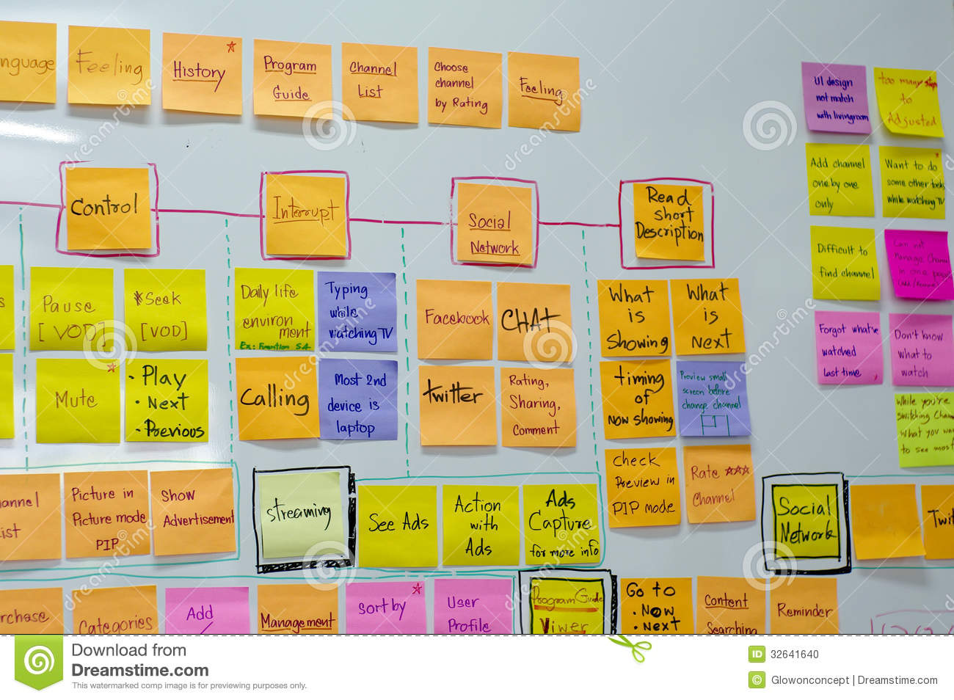

Escuchar y consignar ideas absurdas puede ser útil durante el ejercicio, éstas quizás no aporten una solución pero pueden generar ideas innovadoras que nos conduzcan a la solución final.

Podemos, para la realización del brainstorming utilizar preguntas de control:

¿Cuándo?, ¿Qué clase de?, ¿Con qué?, ¿Por qué?, ¿Cuáles?, ¿En qué?, ¿Qué?, ¿Para cuál?, ¿Acerca de qué?, ¿Por medio de qué?, ¿Con quién?, ¿De qué?,

**MAPA MENTAL**

Su principal aplicación en el proceso creativo es la exploración de un problema y la generación de ideas. Es fundamental, para alcanzar buenos resultados, utilizar distintas perspectivas. Esta técnica permite organizar las ideas de forma fácil, espontánea y creativa, en el sentido que la misma sea asimilada y recordada por el cerebro. Asimismo, este método permite que las ideas generen otras ideas y se puedan establecer conexiones entre ellas.

El proceso se inicia colocando en el centro de la hoja la idea a desarrollar y posteriormente se escriben palabras asociadas alrededor de la misma y se unen por medio de líneas. A partir de ahí continuamos con el proceso

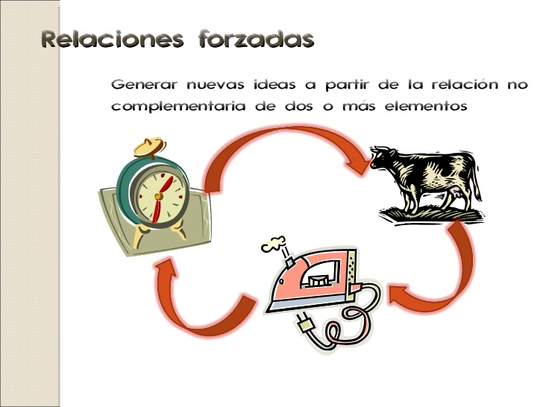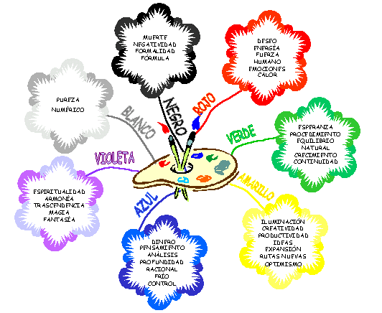

**RELACIONES FORZADAS**

El principio que subyace en este método es combinar lo conocido con lo desconocido para forzar nuevas situaciones. De ahí, pueden surgir ideas originales haciendo la siguiente pregunta: ¿Mirando esto, que podríamos obtener para solucionar el problema?

**LISTA DE ATRIBUTOS**

Es un buen sistema para generar nuevos productos o servicios. Conociendo las características o atributos del producto o servicio se pueden explorar nuevas vías con el objetivo de mejorarlos. Se debe realizar un listado de las características o de los atributos del producto o servicio que se quiere mejorar, para posteriormente, explorar vías que permitan cambiar la función o mejorar cada uno de esos atributos. Se pueden hacer listas de características físicas, usos, sinónimos, antónimos, partes, connotaciones, etc. Si los atributos son muy numerosos debemos reducir su número para hacer el proceso más manejable. Por esto, el método distingue los atributos esenciales de los restantes, para quedarnos sólo con los primeros.

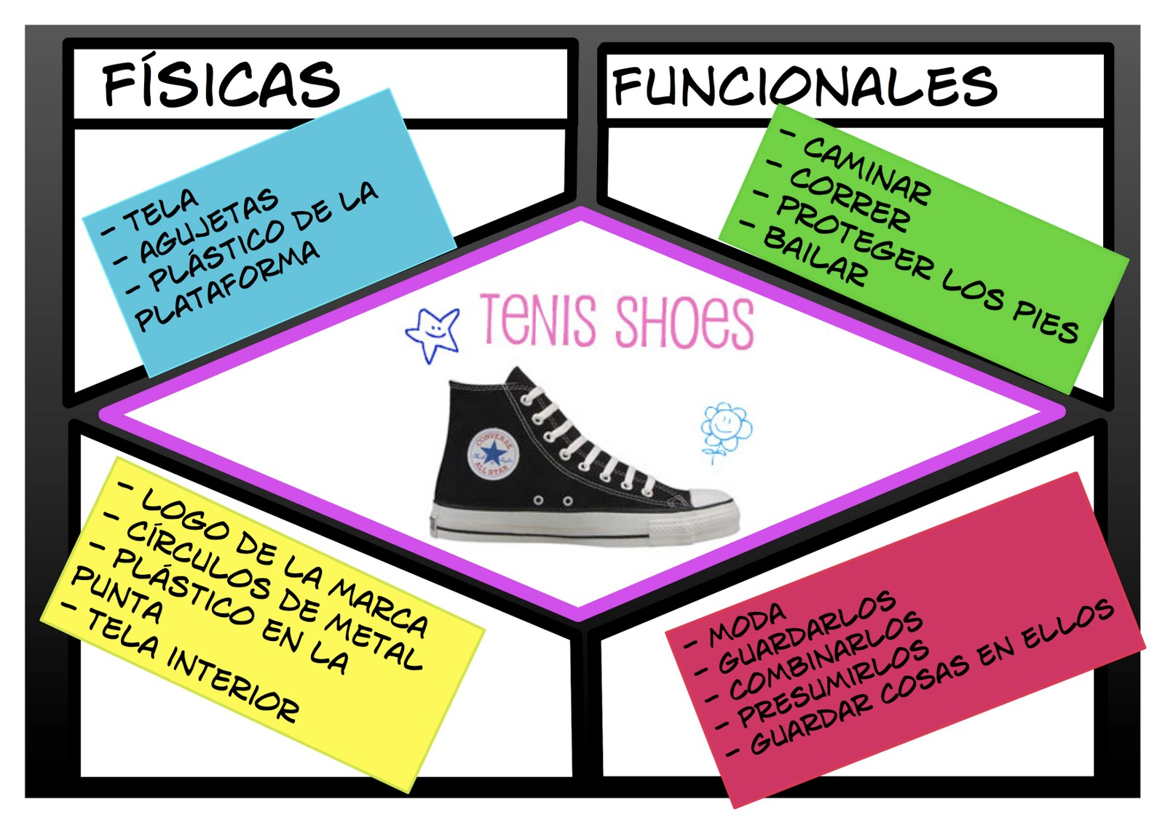

## MÉTODO DE LAS “6 PREGUNTAS”

## Cuando iniciamos un proceso de generación de ideas debemos ser conscientes de que hay solamente seis preguntas que un persona puede contestar:

## ¿Qué?, ¿Dónde?, ¿Cuándo?, ¿Cómo?, ¿Por qué?, ¿Quién?

## Para testar el método podemos dibujar un mapa mental con estas seis preguntas básicas como nodos del mapa.

## PENSAMIENTO LATERAL

## Cuando no encontramos la solución, Insistir en lo mismo no nos lleva a ninguna parte. debemos movernos lateralmente para probar nuevas ideas de forma que tengamos en cuenta diferentes enfoques. El pensamiento lateral trata de escapar de lo establecido para encontrar nuevas ideas. Una persona creativa que haya desarrollado su pensamiento lateral:

## 1. Busca posibles respuestas correctas.

## 2. Disfruta resolviendo problemas y “jugando con las ideas”

## 3. Acepta los errores como parte del proceso creativo.

## 4. Busca información de muchas fuentes.

## 5. Busca el feedback de las diferentes fuentes utilizadas.

## 6. Hace preguntas aunque puedan ser consideradas estúpidas. 7. Busca la mejora continua.

## ANÁLISIS MORFOLÓGICO

## Es una de las técnicas más valiosas para generar gran cantidad de ideas en un corto período de tiempo. Es una técnica que consiste en descomponer un concepto o problema en sus elementos esenciales o estructura básica.

## Con sus rasgos o atributos se construye una matriz que nos permitirá multiplicar las relaciones entre tales partes. Así pues, en su forma más básica, el Análisis Morfológico no es más que la generación de ideas por medio de una matriz buscando variaciones que nos permita obtener combinaciones diferentes. Es una técnica apropiada para encontrar:

## 1. Nuevos productos o servicios o modificaciones de los que ya existen.

## 2. Aplicaciones para nuevos materiales.

## 3. Nuevos segmentos del mercado.

## 4. Nuevas formas de desarrollar una ventaja competitiva.

## 5. Nuevas técnicas promocionales para productos y servicios.

## 6. Identificación de oportunidades para la localización de nuevas unidades empresariales.

## SINÉCTICA

## El objeto de esta técnica es hacer conscientes los mecanismos inconscientes de la creatividad. La diferencia fundamental entre éste método y la tormenta de ideas es que en tanto este último hace hincapié en la cantidad de ideas, el objetivo de la Sinéctica es encontrar la calidad de las mismas. Es muy importante la variedad de funciones, niveles, experiencias y formas de pensar. Incluso suele ser provechosa la participación de consultores de diversas especialidades. Para lograr sus objetivos la Sinéctica utiliza fundamentalmente dos estrategias:

## Hacer de lo extraño algo familiar. Constituye en sí una fase analítica, durante la cual se examinan los fundamentos del problema y sus posibles ramificaciones. Es bien sabido que al hombre lo extraño le resulta amenazador. Por tal motivo y, a los efectos de superar esta situación, se trata de establecer alguna relación entre los nuevos elementos con los datos previamente conocidos, lo que permitirá convertir en conocido lo que le era extraño.

## Este proceso incluye una labor de análisis mediante el cual se procede a descomponer en partes la cuestión bajo estudio a los efectos de hacer la más comprensible. Luego se procede a la generalización la cual consiste en la identificación de aquellos aspectos significativos del problema. Y por último se procede a la búsqueda de modelos o analogías, sea, semejanzas con experiencias o soluciones anteriores a problemas parecidos o similares.

## Hacer de lo familiar algo extraño. Distorsionar el mundo cotidiano, hacerlo algo extraño y diferente, con el fin de lograr una visión nueva de la realidad. Para volver extraño lo conocido se intenta un enfoque distinto del habitual para alterar nuestras percepciones, y poder detectar y comprender nuestros paradigmas. Habituados a ver un problema o hecho dentro de determinados conceptos mentales, es fundamental cambiar nuestros mapas mentales para encontrar nuevas formas de percepción que nos lleven a nuevas soluciones.

## La Sinéctica produce una alta eficacia en la resolución de problemas (en este caso el problema es el coste a reducir), aparte de beneficiar sustancialmente a los miembros de los grupos participantes dadas las nuevas y ricas experiencias generadas durante su desarrollo.

## Talking to others (Hablando con otros)

## Hablar con expertos en el tema, ayuda a generar nuevas ideas, además permite confrontar ideas que ya se tienen. Es importante hablar con los clientes y saber que opinan del producto. E

## ¿Qué mejorarían? ¿Qué tipo de uso dan al producto? ¿Lo usan de una manera diferente? ¿Qué ofrece la competencia y saber en qué difieren sus productos?

## Es conveniente escuchar la opinión de los proveedores, muchas veces ellos pueden aportar ideas sobre cosas en las que no hemos pensado.

**Seis sombreros para pensar De Bono**

Distingue entre pensamiento creativo y pensamiento reactivo.

El pensamiento reactivo, en el que considera que se basa la mayor parte de la tradición del pensamiento occidental, y consiste en el diálogo y en la argumentación dialéctica y cuya utilidad consiste en saber reaccionar ante un interlocutor, pero no para generar propuestas.

El pensamiento creativo, se centra en cambio en producir propuestas, establecer objetivos, evaluar prioridades y generar alternativas. De Bono afirma que se puede aprender a aplicar el pensamiento creativo lo mismo que se aprende cualquier habilidad.

Para conseguirlo hay que racionalizar la confusión que caracteriza al pensamiento, en que la creatividad, la lógica, la información o la esperanza se solapan y nos agobian. De alguna manera los sombreros racionalizan y secuencian esta confusión. También establecen una intencionalidad de pensar, y de acuerdo con De Bono, es esa intención, unida a los movimientos que realicemos para alcanzarla la que convertirán una idea en realidad.

De acuerdo con el autor, son la intención y los movimientos para llegar a algo lo que convierte una idea en realidad. La intención de pensar nos convierte a cada uno de nosotros en pensadores. De lo que se trata es de racionalizar el proceso para conseguir alcanzar el objetivo. Aprender a pensar es una de las asignaturas pendientes en nuestro sistema escolar. Edward de Bono nos propone es métodos que nos permitan enseñar a pensar de manera más eficaz.

Desarrollar el pensamiento creativo a través de los seis sombreros es bueno porque los sombreros nos permiten:

• Representar un papel: Mientras alguien en un grupo "se pone un sombrero" esta representando un papel, y por lo tanto está de alguna forma liberándose de las defensas del ego, que son responsables de los errores prácticos del pensar.

• Dirigir la atención: "Ponerse un sombrero" implica dirigir la atención de forma consciente hacia una forma de pensar, lo cual da a cualquier asunto seis aspectos diferentes.

• Crear flexibilidad: Al pedir a alguien, incluso a uno mismo, que se ponga un sombrero, se le está pidiendo que cambie de modo, que deje de ser negativo o se le está dando permiso para ser puramente emocional.

• Establecer las reglas del juego: Los seis sombreros establecen unas ciertas reglas para el "juego" de pensar y particularmente para la forma del pensamiento que se ocupa de trazar mapas como opuesto - o distinto- al de discutir. Este método fue desarrollado por el Dr. De Bono a principios de los 80. Permite el razonamiento frente una(s) idea(s) a través del pensamiento crítico, donde no está permitido ningún tipo de comportamiento dominante

Cada uno de los seis sombreros representa una forma de pensar frente a lo que se busca desarrollar, este método permite tener información de distintas personas y todo el mundo es capaz de contribuir. Sombrero blanco. Una mirada objetiva a los datos y a la información.

"Los hechos son los hechos".

Sombrero rojo. Legitima los sentimientos, presentimientos y la intuición, sin necesidad de justificarse. Sombrero gris. Significa la crítica, lógica negativa, juicio y prudencia.

El por qué algo puede ir mal. Sombrero amarillo. Significa el optimismo la lógica positiva, factibilidad y beneficios. Sombrero verde. La oportunidad para expresar nuevos conceptos, ideas, posibilidades, percepciones y usar el pensamiento creativo Sombrero Azul. Control y gestión del proceso del pensamiento. He aquí algunos beneficios del método de los seis sombreros:

• Permite la expresión legítima de sentimientos e intuiciones en una reunión sin justificaciones ni disculpas. "Esto es lo que siento".

• Proporciona una manera simple y directa de variar el pensamiento sin ofender. "¿Qué tal un poco de pensamiento de sombrero amarillo sobre este punto?

• Requiere que todos los pensadores sean capaces de utilizar cada uno de los sombreros en vez de quedarse cerrados en sólo un tipo de pensamiento

. • Separa el ego del rendimiento en el pensar. Libera las mentes capaces para poder examinar un tema más completamente.

• Proporciona un método práctico de pensar para utilizar diferentes aspectos del pensamiento en la mejor secuencia posible.

• Se escapa de los argumentos en pro y en contra y permite a los participantes colaborar en una exploración constructiva.

• Hace las reuniones mucho más productivas. Los Seis Sombreros se pueden usar individualmente, en reuniones, para escribir informes y en numerosas circunstancias

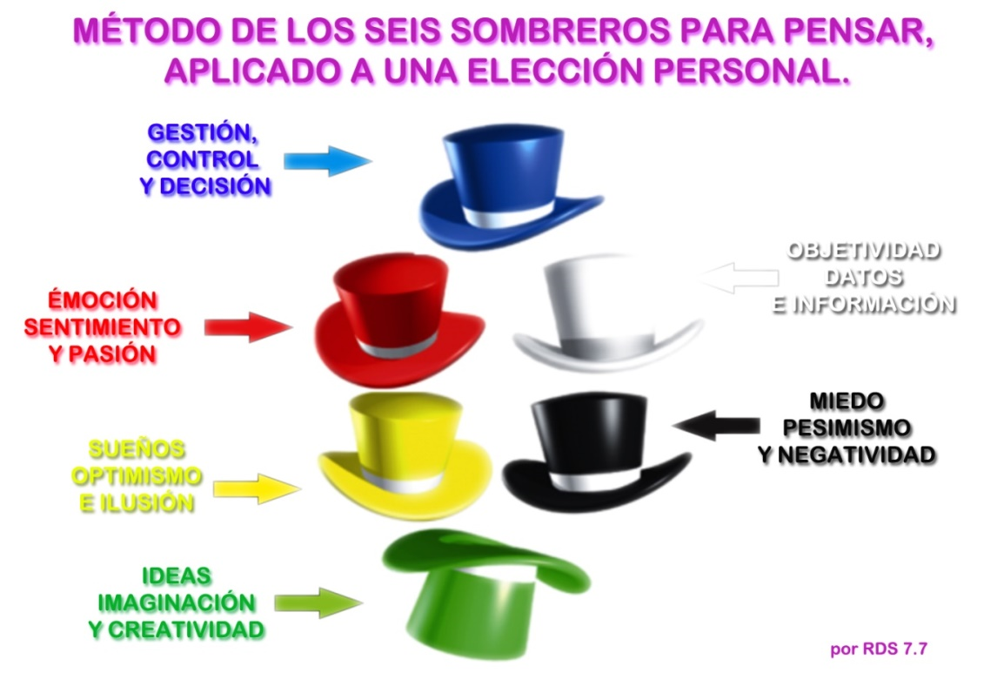

**SCAMPER**

Es una técnica de creatividad en la que para favorecer la generación de ideas se han de contestar un listado de preguntas preestablecido. Cada una de las preguntas representa otras tantas técnicas de creatividad y, por ello, el SCAMPER, como herramienta integradora de diferentes técnicas, es considerado una de las técnicas más completas y eficaces especialmente en el proceso divergente de generación de ideas. En total el SCAMPER contiene siete preguntas. Cada una de las letras de la palabra SCAMPER es la primera letra de una serie de palabras que dan pie a preguntas que establecen un orden determinado en el proceso de generación de ideas:

**Sustituir (Substitute)**

**Combinar (Combine)**

**Adaptar (Adapt)**

**Modificar (Modify)**

**Proponer otros usos (Put to other use)**

**Eliminar (Eliminate)**

**Reordenar (Rearrange)**

Su uso está especialmente indicado para la fase específica de generación de ideas. En este sentido, se utiliza una vez que el problema o situación a la que nos queramos enfrentar ya está planteado.

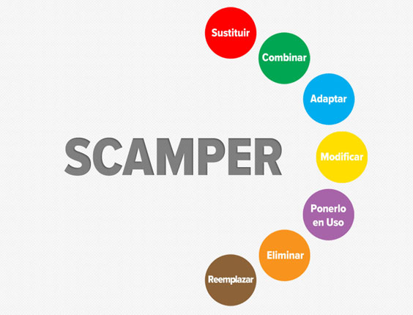

**La empresa y la innovación.**

Dos de los proyectos más potentes desarrollados por el **[BCI](http://www.bci.cl/personas/" \t "_blank)**: el *[Chequemático](http://www.bci.cl/personas/convenios/conveniostel1_act.html" \t "_blank)* y la *[Sucursal BCI full](http://www.bci.cl/personas/novedades/nuevassucursales_act.html" \t "_blank)* jamás hubieran visto la luz ni serían productos reconocidos por el público si detrás no hubiese existido un sostenido trabajo de innovación por parte de la entidad bancaria. **Héctor Contreras**, jefe de Investigación y Desarrollo de la Gerencia de Innovación de BCI, cuenta a**[Innovación.cl](http://www.innovacion.cl/" \t "_blank)** que ésos y otros desarrollos sólo se entienden bajo el alero de una estructura que consta de un proceso sistemático, con métodos, responsables a cargo y presupuestos,

**“que es la forma en que se debe llevar a cabo la innovación”.**

El ejecutivo cuenta que **dichas innovaciones jamás hubieran salido al mercado si fueran productos de chispazos o buenas ideas surgidas de manera espontánea dentro de la organización**. Revela que la clave para que el BCI desarrolle contantes innovaciones está en el hecho que hay un convencimiento sobre la importancia de agregar valor a los procesos y productos, el que se traduce en una **Gerencia de Innovación**, que se encarga de generar los mecanismos internos para desarrollar la innovación.

Explica que en el banco el desarrollo de la innovación comenzó de manera incipiente: recolectando ideas entre la gente que trabaja en la empresa y que cuando éstas salían y se aprobaban, se daban el trabajo de llevarlas a cabo e implementarlas. “Pero **nos fuimos dando cuenta que la innovación tiene una serie de componentes y debía estar centrada en ofrecer soluciones a través de metodologías que aseguraran la creación de valor**”. Dice que para eso había que salir a la oficina, hablar con la gente y empaparse de las necesidades de los usuarios, más allá de lo que nosotros pensáramos que podían necesitar.

“Fuimos a las sucursales para saber qué pensaban y necesitaban usuarios, guardias, cajeros y comenzamos a cocrear utilizando herramientas como el[Design Thinking](http://www.innovacion.cl/reportaje/design-thinking-el-ultimo-grito-de-la-innovacion/" \t "_blank). Sólo así fuimos entendiendo de mejor manera los problemas que era necesario resolver”.

Coincide con esta forma de ver la innovación **José Ernesto Amorós**, director de Investigación de la Facultad de Economía y Negocios de la [Universidad del Desarrollo (UDD)](http://www.udd.cl/" \t "_blank). El académico cuenta a **[Innovación.cl](http://www.innovacion.cl/" \t "_blank)** que **una de las premisas básicas para que exista innovación dentro de una organización es que se trate de un proceso sistemático de planeación**, en el que haya una constante iteración.

“Eso como norma general, aunque puede que haya casos puntuales de innovaciones surgidas de manera sin de forma espontánea”.

**TODOS PUEDEN GESTIONAR LA INNOVACIÓN**

Si uno repasa la historia de las empresas que uno considera de las más innovadoras de procesos, tecnológicas o del tipo que sea- uno ve que detrás está siempre presente un proceso sistemático, que está internalizado en las prácticas organizacionales.

No obstante, **piensa que la mayoría de las empresas de Chile y la región no ha asimilado la importancia de generar innovación**, mediante procesos constantes y sistemáticos de manera general y que lo que más se ve son empresas que se dicen innovadora, pero que más bien se trata de puntuales innovaciones, pero que no tienen mayores intenciones de generar innovación de forma sistemática.

**el proceso de innovar no tiene mucha relación con el tamaño de las empresas** y que en nuestro país, de a poco, están aprendiendo la importancia de realizar innovación de manera sistemática, de tal forma que cualquier puede gestionar la innovación. “Por suerte, cada vez hay más empresas que se toma en serio el hecho de ser innovadores y asumir la gestión de la innovación

**Farcas estima  que en la cultura organizacional de nuestras empresas predomina un importante recelo de ver la innovación como algo necesario e incluso indispensable**. Dice que hay empresas muy rentables que no han necesitado innovar. “Pero eso se está acabando y en los próximos años serán pocas las empresas que puedan seguir subsistiendo dándose el lujo de no innovar”

**Los sectores industriales en los que Chile ha sido competitivo, son, por lo general, muy conservadores y tradicionales**, lo que los hace carecer de mayores incentivos para innovar. “Por ejemplo, la minería. En ella hay innovación tecnológica. Lo que mayormente se ve son soluciones de empresas extranjeras que traen a Chile, para que explotar el mineral sea más fácil.

Hay indicadores que se está avanzando en contar con mayor cantidad de empresas que vayan asimilando la necesidad de gestionar la innovación de forma constante,

“**si uno compara los estándares con otros países más desarrollados, es claro que acá estamos aún muy atrasados**”.

Dice que en nuestro país las culturas organizacionales son todavía conservadoras; arriesgan menos y no siempre tienen al personal más calificado para desarrollar procesos de innovación tecnológica. Por eso piensa que los sectores industriales en Chile están mucho más a la retaguardia en innovación que el sector emprendedor, que si presenta un componente muy importante de innovación.

No obstante coincidir con este poco feliz panorama,  **el último tiempo ha sido creciente el número de empresas que se ha ido acercado a las universidades, trabajar con emprendedores e innovadores y buscando la generación de cambios**.

“Esto de la innovación y el emprendimiento es una moda que vino para quedarse aunque queden algunas islas conservadoras que todavía rehúyan la innovación. Y en la medida que la competitividad los vaya alcanzando, no les va a quedar más remedio que subirse al tren de la innovación”

.“Si no está en el directorio, es muy difícil que una idea innovadora encuentre los cauces para que prospere. Por eso tiene que haber una política que la sostenga.

“Afortunadamente, **tenemos la ventaja de tener una Gerencia de Innovación que tiene la visión de la innovación como pilar dentro del desarrollo del banco**”, dice el jefe de Proyectos de la Gerencia de Innovación de BCI. Incluso cuenta que fueron más allá en su afán innovador y crearon un club de innovación interno, que tiene como meta evangelizar al resto de la organización la importancia de innovar en los distintos procesos y productos. Para ello, fueron seleccionadas 25 personas que conforman un equipo multidisciplinario capaz de desarrollar nuevos modelos de negocio. Además, revela que **la gente del BCI es medida en relación a sus capacidades innovadoras**, basado en ciertas competencias que son medidas todos los años. “La innovación es parte de la cultura del BCI”, afirma.

Para acercar a los ejecutivos los conceptos relacionados con la innovación, Alan Farcas recomienda que se produzca un acercamiento con las universidades y sus cursos, la incorporación a las empresas de gente con dichos conocimientos y convergencia de alianzas que permitan un desarrollo sostenido de la innovación. “**Aunque muchos ejecutivos tararean la canción de la innovación, no siempre tienen las mejores prácticas para generar valor en sus procesos**, por eso es necesario que las compañías la tomen como otra disciplina más, con todos sus requerimientos”. En la misma línea, José Ernesto Amorós piensa que tanto las universidades que proveen ese conocimiento, como los ejecutivos que lo necesitan, tienen la obligación de acercarse y lograr mayores puntos de encuentro.

.**Da la sensación que estamos cerca, pero falta que haya tres o cuatros casos ícono de innovación en Chile** para que demos ese salto que estamos esperando”

FUENTE: <http://www.innovacion.cl/reportaje/la-importancia-de-gestionar-la-innovacion-en-las-empresas/>

**La innovación**

en una empresa implica cambios y renovación, introducción de nuevas ideas con el fin de lograr un aumento de la competitividad empresarial.

  Actualmente para que una empresa pueda mantenerse con éxito en el mercado debe ir adaptándose cada día a nuevas situaciones y circunstancias de un mercado global y cada día más competitivo, es decir debe ir cambiando y gestionar adecuadamente ese cambio. Esta predisposición y aceptación del cambio es una de las cualidades fundamentales de la empresa innovadora.

  El ciclo de vida de los productos, procesos y servicios es cada vez más efímero, algo que es novedad hoy en pocos años se ha quedado obsoleto, por ello introducir en las organizaciones la **innovación** como parte de la estrategia empresarial les permitirá seguir siendo competitiva y mantenerse en el mercado

    Actualmente la **innovación** supone un proceso de selección “natural” en las empresas.

  El concepto**Innovación** empleado por las empresas no establece claramente la distinción con la Investigación y el Desarrollo, se habla de **Innovación** en general para incluir los tres conceptos, aunque tal y como hemos mencionado en el anterior capítulo, tanto la legislación como las normas de referencia establecen claras diferencias entre los tres aspectos.

La**innovación**no debe entenderse únicamente como concepto técnico, sino que hay una importante componente social, económico y cultural. El proceso innovador debe ser algo socialmente aceptado, económicamente orientado a la rentabilidad y sólo podrá aparecer en las organizaciones que confíen en el cambio como opción de mejora.

            La **innovación** llega a la empresa por diferentes aspectos.

* El Mercado.
* La competencia
* Los proveedores
* La propia empresa
* Las instituciones publicas
* La sociedad

**Los aspectos internos que influyen de modo determinante en la innovación son:**

* La **innovación** entendida como mejora continua.
* Planificación de las actividades de**innovación**.
* Existencia de Departamento de I+D.
* Liderazgo y compromiso de la dirección en I+D.
* Cultura innovadora
* Capital humano
* Saticfacion del personal
* Potenciar la formacion

|  |
| --- |
|  |

* Implicación de los empleados en las actividades de I+D.
* Financiación de la innovación.
* Partida presupuestaria a la**innovación**.
* Deducciones fiscales.
* Ayudas y subvenciones.

Las empresas innovadoras también precisan de agentes externos para garantizar el éxito en sus actividades de I+D, entre otros, los principales son:

* Ayudas públicas  
   Colaboraciones tecnológicas con clientes, proveedores, Universidades, Centros Tecnológicos y competencia  
  Redes científico-técnicas (Vigilancia Tecnológica)
* **Tipos de innovación**
* **Innovación** en tecnología.
* **Innovación** tecnológica.
* **Innovación** en la gestión.
* Existen otras clasificaciones de **innovación**, entre las más extendidas podemos diferenciar
* **Innovación de producto o servicio:** Supone la elaboración y comercialización de nuevos productos o servicios con mejores prestaciones que los ya existentes.
* **Innovación de procesos:** Introducción de nuevos procesos de producción o modificación de los ya existentes para mejorar la productividad, calidad o la sostenibilidad ambiental, en la fabricación o prestación del servicio, bien para nuevos productos/servicios o para otros ya existentes.

**Obstáculos a la innovación** Hasta ahora hemos mencionado las ventajas que la **innovación** supone para una organización, basadas fundamentalmente en el aumento de su competitividad y la permanencia en el mercado, pero el camino de la innovación no siempre es fácil y en numerosas ocasiones las empresas se encuentran obstáculos que deben superar para no quedarse en el camino y mantenerse a la vanguardia

**Rol del Estado y Sistema Nacional de Innovación.**

**Políticas públicas en el ámbito de la innovación.**

**“Organigrama Institucional del Aparato Público del Sistema Nacional de Innovación” FIGURA 1-**

PRESIDENCIA

CNIC

COMITÉ NACIONAL DE INNOVACION PARA LA COMPETITIVIDAD

ESTRATEGIA

MINISTERIOS

ECONOMIA

TRANSPORTE

HACIENDA

EDUCACION

DISEÑO POLITICAS

**GOBIERNOS REGIONALES**

(Fuente propia)

AGENCIAS EJECUTORAS

CONICYT INNOVA CORFO FIA –ICM – DIVESUP

La innovación se entiende entonces como un proceso social dentro de este enfoque interaccionista, en el cual las instituciones no son las que la generan, sino que se produce en ellas producto de las relaciones e interacciones colaborativas.

El sistema público de innovación en Chile Una vez que ya se ha definido desde qué perspectiva teórica se sitúa el CNIC, y con ello en buena medida el Estado chileno, y su pretensión de intervención es posible generar una mejor observación respecto de las políticas públicas de innovación en el país.

Desde un punto de vista jerárquico, la institucionalidad del sistema público de innovación se estructura

Se observa en este organigrama, como el sistema público se configura sobre la base de las estrategias que propone la presidencia de la República a través del trabajo clave del CNIC. Es aquí donde se establecen las prioridades y los lineamientos claves que deben seguir las políticas públicas. Además, es este Consejo - a partir de documentos propios o consultorías y estudios encargados a prestigiosas agencias nacionales e internacionales - quien evalúa la situación actual, así como las principales estrategias para alcanzar las metas que se proponen, en torno a la innovación y al desarrollo económico y social en Chile.

Sin embargo, al analizar el tipo de políticas públicas que efectivamente se ejecutan, se percibe una falta de fluidez entre el nivel estratégico (con su visión sistémica de la innovación) y donde se ejecutan los programas e instrumentos (con una visión particularista respondiendo a indicadores parciales). Círculo de Innovación, de manera casi semanal es posible encontrar diferentes: seminarios,

Círculo de Innovación, de manera casi semanal es posible encontrar diferentes: seminarios, congresos, y mesas de discusión en los cuales la temática de la innovación, y toda su batería conceptual, son desplegadas ante un público consciente de la importancia de ella. Sin embargo, resulta a la vez paradójico el hecho de que las empresas nacionales invierten muy poco en I+D, participan escasamente en proyectos junto a universidades y centros de investigación, patentan muy poco, casi no incluyen a investigadores doctorales en sus faenas y, en general, son reactivas ante las crisis y modificaciones en su entorno.

(Ver ejemplo en recuadro

“El caso de los salmones y la falta de innovación y previsión” En la década de los 90 y principios del 2000la industria salmonera pasó de ser un sector secundario en la economía nacional a uno de los 5 principales sectores exportadores, generando alrededor de 45 mil empleos directos e indirectos. Hacia el año 2006, esta potente industria representaba un 38% de la producción mundial de salmones. Pese a la pujanza del sector y a que Chile contaba con numerosas particularidades en cuanto a la crianza de los salmones, la industria durante este período de oro, no fue capaz de desarrollar la investigación necesaria como para asegurar e incrementar su posicionamiento como principal exportador mundial. Por el contrario, las empresas sólo se limitaron a importar tecnologías del hemisferio norte, pese a la aparición de diferentes señales que hacían prever que el tipo de faena productiva que se estaba llevando a cabo no sería sustentable en el mediano plazo. Es así como a mediados de 2007 comienzan a aparecer los primeros peses afectados con el virus ISA, el cual, debido a la gran densidad de las zonas de cultivo se difundió rápidamente causando una muerte masiva de peses y llevando a la industria a una crisis, que provocó la pérdida de 6.000 puestos de trabajo sólo durante el año 2008. La escasa vinculación con universidades (algunas de las cuales ya contaban con información valiosa sobre la escasa viabilidad de una forma de cultivo tan intensiva) y entre las mismas empresas, sumado al nulo aporte económico para generar conocimiento propio, resultó ser la ecuación perfecta para que la industria perdiera entre el 40% y el 50% de su producción, a causa de la aparición de un virus del cual ya se tenía conocimiento desde hace décadas en Chile y en los principales centros de cultivo y pesca. Resulta decidor las siguientes declaraciones de un científico de la USACH en septiembre de 2010: “tenemos los genomas aislados listos para producir anticuerpos y vacunas; tenemos el material genético para hacer cualquier trabajo que signifique hacer frente al problema del virus ISA”

(El Mostrador, 23 de septiembre de 2010).

**En este caso según tu criterio que falto?**

## Bibliografía

* Libro-Emprendimiento-e-Innovacion-en-Chile-Una-tarea-pendiente-Patricio-Cortes-Final.pdf 5.2.8. Políticas públicas en el ámbito de la innovación.
* proyectoempresarial.files.wordpress.com/2009/11/17-el-sector-y-la-competencia.
* contactopyme.gob.mx/promode/compe.asp
* La idea y el emprendedor de palena 2009
* Arellano, José Pablo. (1985). “Políticas sociales y desarrollo. Chile, 1924-1984”. Cieplan. Santiago. 1985. 329 p. 2.
* OECD (2007) Reviews of Innovation Policy: Chile.
* Piñera Sebastián (2010) Programa de Gobierno para el cambio, el futuro y la esperanza. Chile 2010-2014. Coalición por el Cambio, Santiago. Porras, J. (2001)
* Policy Network o red de políticas públicas: Una introducción a su metodología de investigación. Estudios sociológicos XIX: 57. Retamal, R: (2007)
* La cadena de la innovación: Investigación hacia el Valle de la Muerte”. En: Lagos, Gustavo (Ed.): Innovación en Minería. Foro en Economía de Minerales. Vol. V. Rincón, E. (2004) El Sistema Nacional de Innovación: Un Análisis Teórico-Conceptual. Opción, diciembre año 20, n°45,
* Benavente, J.M. y Crespi, G. (1998) Hacia una caracterización del Sistema Innovativo Nacional Chileno. En Biblioteca Consejo Nacional para la Innovación y la Competitividad, Santiago.